Федеральное агентство по образованию
Государственное учреждение высшего образования
Горно-Алтайский государственный университет

Физико-математический и инженерно-технологический институт

Аграрный колледж

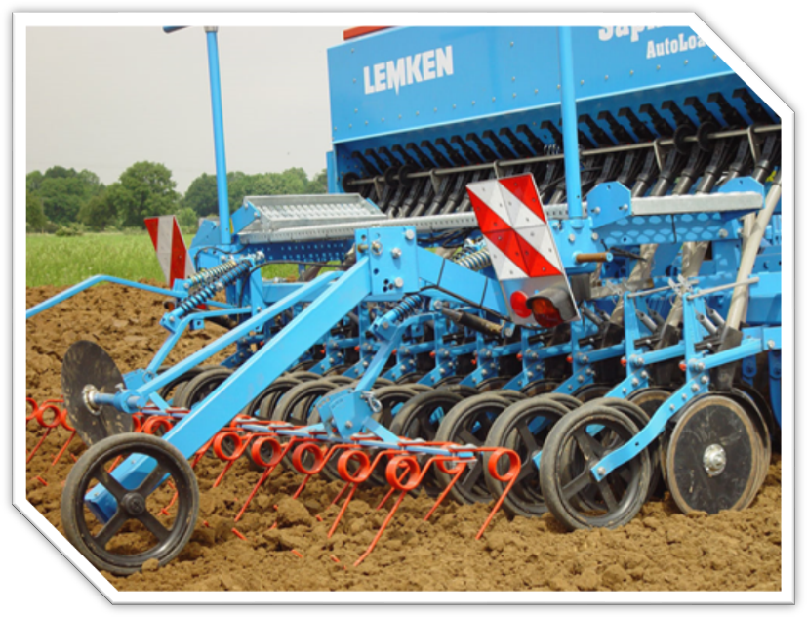

Методическая разработка
урока по дисциплине «Иностранный язык: немецкий»

Тема: LEMKEN - Mechanische Drillmaschinen Saphir

Специальность: 35.02.07 Механизация сельского хозяйства
Курс: 3
Семестр: 1
Составила: Гладкова-Зможная Ю.А.,
преподаватель иностранный языков высшей квалификационной категории

Тема: LEMKEN - Mechanische Drillmaschinen Saphir (Лемкен-механические посевные машины Сапфир)
Время: 45 минут
Вид занятия: урок
Тип урока: комбинированный
Место проведения: учебная аудитория
Цели занятия:
1.Обучающая: Формирование лексических навыков по теме «LEMKEN - Mechanische Drillmaschinen Saphir» и совершенствование умений изучающего чтения.
2.Развивающая:
Развитие
- навыков: слухопроизносительных, техники чтения, публичных выступлений, анализа своей деятельности;
- фонематического слуха;
- умений аудирования.
3.Воспитательная: Создание условий для формирования поликультурных качеств личности.
4. Методическая: Ознакомление преподавателей с методикой проведения комбинированного урока по немецкому языку и демонстрация применения следующих методов и приемов на уроках немецкого языка: объяснительно-иллюстративный, репродуктивный, исследовательский; словесные (рассуждение, беседа), наглядные (иллюстрации, демонстрации), практические (задания); устный контроль, устная проверка знаний; просмотр и обсуждение видеоролика; работа в малых группах; рефлексия.

Квалификационные требования:

В результате освоения учебной дисциплины обучающийся должен уметь:
- переводить (со словарем) иностранные тексты профессиональной направленности;

В результате освоения учебной дисциплины обучающийся должен знать:
- лексический минимум, необходимый для чтения и перевода (со словарем) иностранных текстов профессиональной направленности.

Формируемые компетенции:

ОК 2. Организовывать собственную деятельность, выбирать типовые методы и способы выполнения профессиональных задач, оценивать их эффективность и качество.
ОК 4. Осуществлять поиск и использование информации, необходимой для эффективного выполнения профессиональных задач, профессионального и личностного развития.
ОК 6. Работать в коллективе и команде, эффективно общаться с коллегами, руководством, потребителями.

Междисциплинарные связи: МДК 01.01. Назначение и общее устройство тракторов, автомобилей и сельскохозяйственных машин; МДК. 01.02. Подготовка тракторов, сельскохозяйственных машин и механизмов к работе; МДК 02. 01. Комплектование машинно-тракторного агрегата для выполнения сельскохозяйственных работ; МДК 02.02. Технология механизированных работ в растениеводстве; Выполнение работ по профессии 19205 Тракторист-машинист сельскохозяйственного производства.

Внутридисциплинарные связи:
Die Landtechnik (Сельскохозяйственная техника), die Drillmaschinen (Посевные машины), die Landwirtschaft (Сельское хозяйство).

Обеспечивающие дисциплины:
МДК 01.01. Назначение и общее устройство тракторов, автомобилей и сельскохозяйственных машин; МДК. 01.02. Подготовка тракторов, сельскохозяйственных машин и механизмов к работе;

Обеспечиваемые дисциплины:
МДК 02. 01. Комплектование машинно-тракторного агрегата для выполнения сельскохозяйственных работ; МДК 02.02. Технология механизированных работ в растениеводстве; Выполнение работ по профессии 19205 Тракторист-машинист сельскохозяйственного производства.

Оснащение: компьютер, колонки, телевизор, доска, словари, ксерокопии с материалами урока, символика компании LEMKEN, видеоролики о посевных машинах Saphir фирмы LEMKEN на немецком и русском языках.

Языковой материал:

- das Ölbadgetriebe – редуктор в масляной ванне
- die Aussaatmenge – норма высева
- die Einsatzbreite – ширина захвата
- der Antriebsbereich – область привода
- die Säwelle – высевной вал
- die Längsverteilung – продольное распределение
- das Saatgut – посевной материал
- der Kardanantrieb – карданный привод
- die Antriebskette – рабочая цепь
- das Sporenrad – приводное колесо
- die Säreihe – посевной ряд
- die Kraftübertragung – передача усилия
- der Handgriff - рукоятка
- die Gerätesteuerung – блок управления
- das Anlegen von Fahrgassen – закладка технической колеи

Методы и приемы, используемые преподавателем на уроке:
по характеру познавательной деятельности студентов: объяснительно-иллюстративный, репродуктивный, исследовательский; по типам знаний: словесные (рассуждение, беседа), наглядные (иллюстрации, демонстрации), практические (задания); методы контроля и самоконтроля: устный контроль, устная проверка знаний; интерактивные методы: просмотр и обсуждение видеофильма; работа в малых группах; рефлексия.

Структура занятия

1.Организационный момент | 2 мин.
2.Введение нового материала
2.1 Просмотр видеоролика «LEMKEN - Mechanische Drillmaschinen Saphir» на немецком языке с параллельным обсуждением | 4+1-3 мин.
2.1.1 Определение темы занятия | 4+1-3 мин.
2.1.2 Обсуждение содержания видеоролика с опорой на профессиональные фоновые знания студентов | 4+1-3 мин.
2.1.3 Просмотр и обсуждение видеоролика на русском языке | 5 мин.
2.2 Контроль домашнего задания, сообщения о фирме производителе сельскохозяйственной техники LEMKEN. | 3-4 мин.
2.3 Семантизация лексического материала | 5 мин.
3.Автоматизация употребления речевого материала
3.1 Чтение новых слов по правилам чтения | 4 мин.
3.2 Перевод текстов по теме | 17-21 мин.
4. Подведение итогов урока | 2 мин.
5. Резервное задание

Ход занятия

Этапы занятия | Содержание | Методическое обоснование
На перемене до начала занятия проигрывается ролик по теме урока | Сельскохозяйственная техника | Задача:  Создание положительного настроя на тему урока.
1.Организационный момент | Приветствие  Организационное начало урока:  Guten Tag! Wie geht es euch? Der wievielte ist heute? Welcher Wochentag ist heute? Wer fehlt heute? | Задачи:  Организовать деятельность студентов для урока;  Ввести в языковую атмосферу.  Формы работы: устная,  фронтальная
2.Введение нового материала
2.1 Просмотр видеоролика «LEMKEN - Mechanische Drillmaschinen Saphir» на немецком языке с параллельным обсуждением | Студентам предлагается посмотреть видеоролик «LEMKEN - Mechanische Drillmaschinen Saphir» на немецком языке и параллельно определить тему урока и обсудить содержание видеоролика с опорой на свои профессиональные фоновые знания:  1. Какова тема сегодняшнего урока?  00:24  2. О чем идет речь на данном этапе фильма?  01.00  01.56  02.43  03.12 | Задачи:  Развивать фонематический слух;  Развивать умения аудирования;  Учить использовать междисциплинарные связи для достижения профессиональных задач;  Формы работы: устная, групповая.  Методы и приемы: демонстрация, беседа, рассуждение.
2.1.1 Определение темы урока
2.1.2 Обсуждение содержания видеоролика с опорой на профессиональные фоновые знания студентов
2.2 Просмотр и обсуждение видеоролика на русском языке | Просмотр и обсуждение видеоролика на русском языке проводится для более полного усвоения страноведческих знаний профессиональной направленности. | Задачи:  Учить анализировать свою деятельность;  Формировать страноведческую компетенцию профессиональной направленности.  Формы работы: устная, групповая.  Методы и приемы: беседа, обсуждение, сравнение.
2.3 Контроль домашнего задания, сообщения о фирме производителе сельскохозяйственной техники LEMKEN. | Беседа о деятельности компании-производителя сельскохозяйственной техники LEMKEN.  Слово для представления сообщения предоставляется одному студенту, остальные после его выступления дополняют. | Задачи:  Познакомить студентов с деятельностью компании-производителя сельскохозяйственной техники LEMKEN;  Развивать навыки публичных выступлений.  Формы работы: устная, индивидуальная, фронтальная.  Методы и приемы:  исследовательский, контроля: устная проверка знаний.
2.4 Семантизация лексического материала | На данном этапе урока студенты записывают новые лексические единицы и их перевод в тетрадь под руководством преподавателя (Приложение 1). | Задачи:  Изучить новый лексический материал;  Записать новые слова в тетрадь;  Формы работы: письменная, индивидуальная.  Методы и приемы: объяснительно-иллюстративный.
3.Автоматизация употребления речевого материала
3.1 Чтение новых слов по правилам чтения | Студентам предлагается отработать произношение и чтение новых лексических единиц (Приложение 2):  1. Преподаватель озвучивает правило и читает слово;  2. Студенты повторяют за учителем слово;  3. Преподаватель корректирует по ходу чтения. | Задачи:  Развивать слухопроизносительные навыки;  Отрабатывать правила чтения;  Формы работы: устная, индивидуальная, фронтальная.  Методы и приемы: репродуктивный.
3.2 Перевод текстов по теме | Студентам предлагается перевести тексты для полного точного понимания содержания и запоминания содержащейся информации для ее дальнейшего использования в профессиональной деятельности (Приложение 3):  1. Преподаватель делит студентов на три группы;  2. В группах назначает руководителя;  3. Каждая группа в течение 5-7 минут переводит свою часть текста;  4. Представление результатов проводится всеми членами группы, они читают предложение на немецком языке, затем его перевод. | Задачи:  Развивать умения изучающего чтения;  Отрабатывать навыки техники чтения;  Формы работы: письменная, устная, групповая, индивидуальная.  Методы и приемы: работа в малых группах.
4. Подведение итогов урока | Выставление оценок  преподавателем совместно с руководителями групп  Рефлексия  Студентам предлагается высказать свое мнение о:  содержании урока и возможностях и необходимости использования обсуждаемой техники в условиях нашего (их) региона. | Задачи:  Развивать навыки анализа своей деятельности;  Формы работы: устная, фронтальная.  Методы и приемы: рефлексия.
5. Резервное задание | Резервное задание: просмотр видеоролика о пневматических посевных машинах фирмы LEMKEN. | Задача:  Задание предназначено для корректировки времени урока после выполнения основных заданий и используется по мере необходимости.
Использованные источники:

- ФЕДЕРАЛЬНЫЙ ГОСУДАРСТВЕННЫЙ ОБРАЗОВАТЕЛЬНЫЙ СТАНДАРТ СРЕДНЕГО ПРОФЕССИОНАЛЬНОГО ОБРАЗОВАНИЯ ПО СПЕЦИАЛЬНОСТИ 35.02.07 МЕХАНИЗАЦИЯ СЕЛЬСКОГО ХОЗЯЙСТВА
- https://www.youtube.com/
- https://www.youtube.com/user/LEMKENlive
- https://lemken.com/ru/
- https://de.wikipedia.org/wiki/Lemken_(Unternehmen)

Словари, справочники:
- Блинова, Людмила Сергеевна. Немецкий русский словарь. Русско-немецкийсловарь = Worterbuch Deutsch-russisch. Russisch-deutsch [Текст] : около 40000 слов / Л. С. Блинова, Е. И. Лазарева. - Москва :Астрель: АСТ, 2009. - 828, [4] с. ; 16 см. - 4000 экз.. - ISBN 978-5-17-042567-9 (в пер.). - ISBN 978-5-271-16231-2
- Большой немецко-русский словарь. В 3-х томах. Том 1: A - K [Текст] : словарь / ред. О. И. Москальская. - 8-е изд., стереотип. - Москва : Русский язык, 2002. - 760 с. - 7000 экз.. - ISBN 5-200-03124-9
- Большой немецко-русский словарь. В 3-х томах. Том 2. L - Z [Текст] : словарь / рук.работы О. И. Москальская. - Москва : Русский язык: Медиа, 2004. - 680 с. ; 26 см. - 7000 экз.. - ISBN 5-9576-0061-X

